Partie 2
Lien entre mouvements et forces, lois de Newton
B : mouvements des satellites et planètes

ACTIVITE B1 : loi des aires et vitesse des astres dans le système solaire
Partie A : la comète de Halley
- Exploiter les documents 1 et 2 joints pour prévoir en quelle année la comète de Halley sera observable la prochaine fois.
- Quelle grandeur physique, utile pour décrire un mouvement périodique a-t-on utilisé pour répondre à cette question ? On donnera le nom et la valeur de cette grandeur.
- La vitesse de la comète par rapport au Soleil est-elle constante ? Justifier à l’aide du document 3.
L’objectif des questions qui suivent est de montrer que la loi des aires de Kepler est compatible avec l’évolution de la vitesse constatée en (b).
- La figure ci-dessous représente un astre en orbite elliptique autour du Soleil. On a représenté en grisé la portion d'aire balayée par le segment SA pendant une durée Δt. En utilisant la deuxième loi de Kepler, représenter l'aire balayée par le segment SB pendant la même durée Δt.
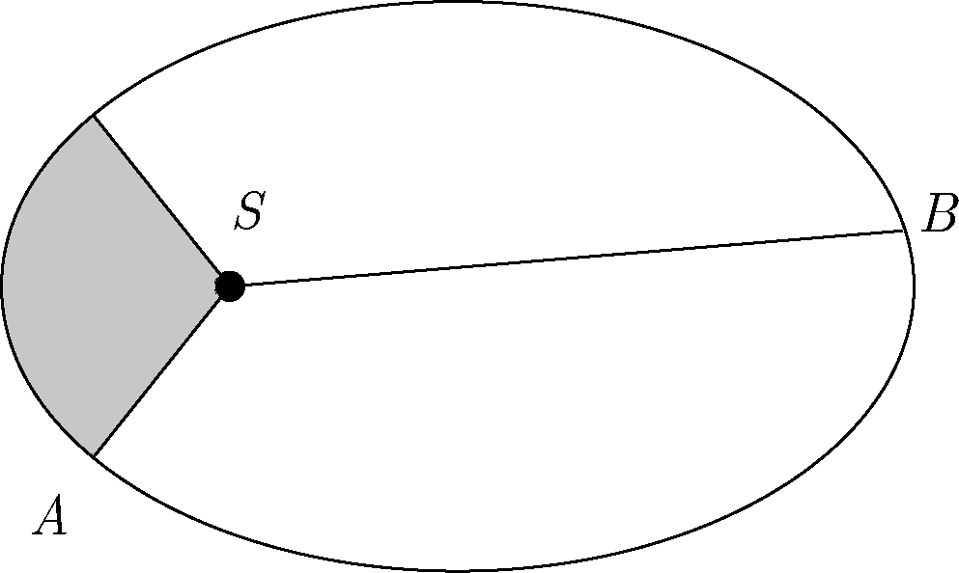
- Déduire de la figure une comparaison entre les vitesses de l’astre en A et en B. Est-ce en accord avec la réponse (b) ?
Partie B : planètes en orbite circulaire
La plupart des planètes ont une orbite assez voisine d’un cercle. Le cercle est une ellipse particulière, dont les deux foyers sont confondus et appelés « centre du cercle » (voir document 5 sur les ellipses).
- Utiliser les documents pour justifier l’affirmation donnée en préambule : « la plupart des planètes ont une orbite assez voisine d’un cercle ».
- Dans le cas d’une orbite circulaire, réaliser une figure analogue à celle de la question (1.c).
- Que peut-on déduire de la loi des aires à propos de la vitesse d’un astre en orbite circulaire autour du Soleil ? Justifier à l’aide de la figure précédente.

DOCUMENT 1 : les comètes
Une comète est, en astronomie, un petit corps du Système solaire constitué d'un noyau de glace et de poussière. Lorsque son orbite, qui a généralement la forme d'une ellipse très allongée, l'amène près du Soleil, elle s'entoure d'une sorte de fine atmosphère brillante constituée de gaz et de particules, appelée chevelure ou coma, souvent prolongée d'une traînée lumineuse composée de gaz et de poussière, la queue, qui peut s'étendre sur 30 à 80 millions de kilomètres.
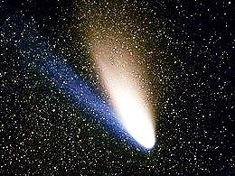

source : http://fr.wikipedia.org/wiki/Comète

DOCUMENT 2 :
La découverte de la comète de Halley
Selon des annales chinoises, les premières observations de la comète de Halley datent d’au moins 240 av. J.C.
Halley ayant déterminé les orbites des 24 comètes les plus brillantes, a observé que les orbites des comètes de 1531, 1607 et 1682 se ressemblaient : il en a tiré la conclusion qu’il s’agit de la même comète. Il a alors prédit le retour de cette comète pour 1758. La comète fut au rendez-vous en décembre 1758 !
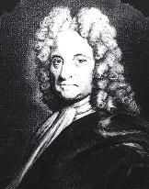
Edmund Halley (1656 – 1743)

DOCUMENT 3 : positions de la comète de Halley entre 1986 et 2024
La figure ci-dessous respecte l’échelle : 1cm ↔ 2UA
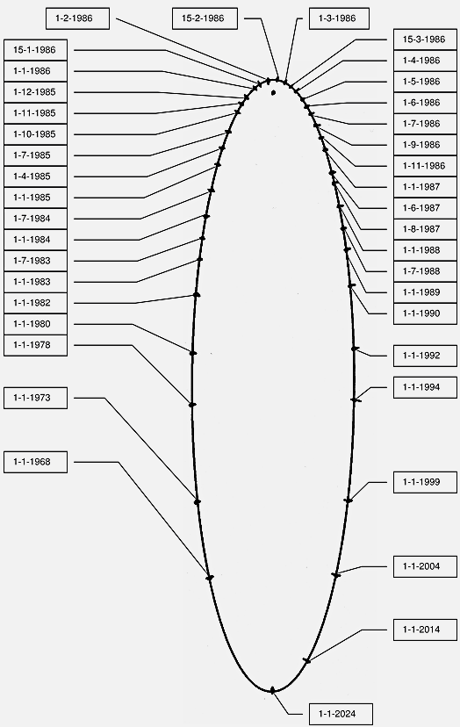

DOCUMENT 4 :
Données sur les 8 planètes du système solaire
Nom | Demi-grand axe  (UA) | Demi petit axe  (UA) | Période de révolution  (années) | Période de rotation  (jours)
Mercure | 0,39 | 0,34 | 0,24 | 58,64
Vénus | 0,72 | 0,72 | 0,62 | -243,02
Terre | 1,00 | 0,99 | 1 | 1
Mars | 1,52 | 1,45 | 1,88 | 1,03
Jupiter | 5,20 | 5,08 | 11,86 | 0,41
Saturne | 9,54 | 9,28 | 29,46 | 0,43
Uranus | 19,23 | 18,77 | 84,01 | -0,72
Neptune | 30,07 | 29,93 | 164,8 | 0,67

DOCUMENT 5 : les ellipses
Une ellipse est la figure géométrique formée par l’ensemble des points M tels que FM=F’M. F et F’ sont les foyers de l’ellipse.
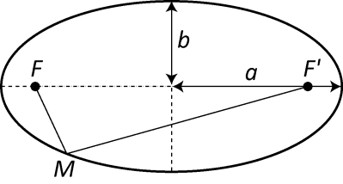
Une ellipse est caractérisée par deux distances particulières :
- son demi grand axe a
- son demi petit axe b
Le cercle est une ellipse particulière telle que F et F’ sont confondus et appelés centre du cercle.
Alors les distances a et b sont égales et appelées rayon du cercle, noté R.

ACTIVITÉ B2 : de quoi dépend la constante dans la 3ème loi de Kepler ?
La 3ème loi de Kepler est souvent donnée sous la forme condensée : (où T désigne la période de révolution d’une planète autour du soleil et a le demi grand axe de sa trajectoire.
1ère partie : la 3ème loi de Kepler et les planètes du système solaire
Utiliser les données du document 4 de l’activité 1 pour montrer que les planètes du système solaire satisfont la 3ème loi de Kepler.
2ème partie : la 3ème loi de Kepler et les satellites de Jupiter
Galilée, le 7 janvier en 1610, observe pour la première fois la planète Jupiter à l’aide d’une lunette astronomique. Il note dans son ouvrage « le mesager des étoiles » la position de trois « étoiles », apparemment proches de la planète. Voici son croquis :
Cependant le lendemain, Galilée note que… les étoiles se sont déplacées ! Voici le croquis que Galilée réalise le lendemain :
De jour en jour, Galilée observe que la position des « étoiles » varie périodiquement. Il en conclut qu’il ne s’agit pas d’étoiles mais des satellites de Jupiter. Galilée en identifie quatre :
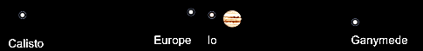
Galilée parvient à déterminer les propriétés orbitales des satellites de Jupiter :
Satellite | période | rayon de l’orbite
Io | 1,8 jours | 421 800 km
Europe | 3,6 jours | 671 100 km
Ganymède | 7,3 jours | 1 070 400 km
Calisto | 16,9 jours | 1 882 700 km

- Les satellites de Jupiter satisfont-ils aussi la 3ème loi de Kepler ? Utiliser les données ci-dessus pour répondre.
- Kepler a empiriquement établi les lois qui portent son nom à propos des planètes du système solaire mais les études ultérieures ont montré qu’elles s’appliquaient également aux satellites des planètes, donc plus généralement à tout satellite en orbite autour d’un astre attracteur.
Reformuler la 3ème loi de Kepler donnée en préambule. En particulier, indiquer de quoi dépend la « constante » et de quoi elle ne dépend pas.

ACTIVITÉ B3 : les lois de Kepler et la physique de Newton
Le triomphe de Newton a été, grâce à ses 3 lois et à la loi de la Gravitation Universelle, de pourvoir retrouver théoriquement les lois empiriques de Kepler. Nous allons vérifier dans cette activité que le mouvement circulaire est compatible avec les lois de Newton et retrouver la 2ème et la 3ème loi de Kepler.
On étudie une planète de centre P de masse m, soumise à la force d’attraction gravitationnelle du Soleil dont la masse est notée M_{S}. P se trouve à une distance R du centre du soleil (noté S) et son vecteur vitesse est noté. On suppose que cette planète n'est soumise qu'à l'action du Soleil et que sa trajectoire est circulaire.
- Sur une figure, représenter la force exercée par le Soleil sur la planète et exprimer sa valeur.
- En appliquant la 2ème loi de Newton dans le référentiel héliocentrique, qu'on considèrera galiléen pour le mouvement de la planète, exprimer la valeur de l'accélération du centre de la planète et préciser sa direction et son sens.
- L'expression de a_{p} trouvée est-elle valable dans le cas d'une trajectoire non circulaire ?
- En comparant la direction de à celle de , justifier que la valeur de la vitesse de la planète est constante (ce qui est compatible avec la loi des aires).
Expression de la vitesse
- Rappeler l'expression particulière de la valeur de l'accélération d'un point en mouvement circulaire uniforme.
- Montrer que les expressions de a_{p} établies aux questions 2 et 5 sont compatibles à condition que la vitesse v possède une valeur particulière que l'on indiquera.
- Justifier alors l'affirmation suivante : « Sur une même orbite circulaire, tous les satellites vont à la même vitesse ».
Vérification de la 3ème loi de Kepler et application à la détermination de la masse de quelques astres
- Dans le cas du mouvement circulaire uniforme, exprimer la période T en fonction du rayon R, de G et de M.
- Vérifier que cette expression est en accord avec la 3ème loi de Kepler.
- En exploitant la relation établie en (h) ainsi que les données présentées dans ce chapitre, calculer la masse du Soleil, puis celle de Jupiter.
- Pourquoi, à votre avis, la masse de la planète Mercure n’a-t-elle pu être déterminée qu’en 1841, contrairement à celles de la Terre, de Jupiter et de Saturne (toutes estimées par Newton au XVIIème siècle) ?

ACTIVITÉ B4 : satellites géostationnaires
Un satellite est « géostationnaire » s’il reste en permanence à la verticale d'un même point de la surface de la Terre.
- Justifier que le mouvement d'un tel satellite ne peut être que dans le plan de l'équateur. Quel doit être le sens de son mouvement ?
- Que doit valoir la période du satellite géostationnaire ? En déduire à quelle altitude il doit forcément si situer.
- Vérifier votre calcul avec le logiciel « Satellites »
- Quel est le mouvement d'un tel satellite dans le référentiel terrestre ?
- Quel peut être l'intérêt d'un tel satellite ? Citer quelques exemples.
DONNEES :
- masse de la Terre : M_{T} = 6,0 × 10²⁴ kg - rayon moyen de la Terre : 6371 km

